La Società Operaia Mutuo Soccorso ed Istruzione di San Vito al Tagliamento (Sez. Filatelica e Numismatica) con l’associazione Incroci Culturali in Friuli

presentano le mostre:
"La viro parolas Esperanton" - L'uomo parla esperanto
Francobolli, cartoline, parole ed immagini del mondo Esperanto

“(Casarsa) San Vito al Tagliamento - Motta di Livenza.
La ferrovia tra due fiumi, nel centenario di una linea oggi dismessa".
Immagini, documenti e storia di una linea trasformabile in pista ciclabile

con il patrocinio di
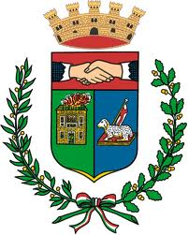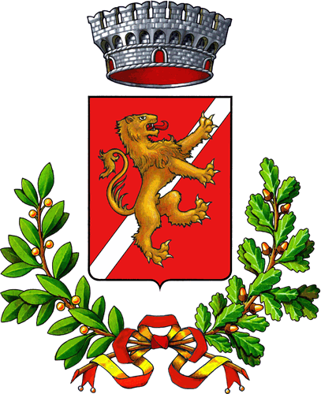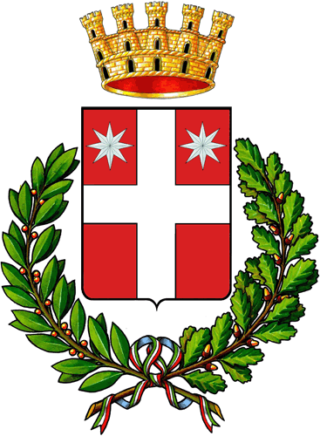
Città di Casarsa della Delizia Comune di Sesto al Reghena Comune di Motta di Livenza
e l’adesione di: Archivio Storico Ferroviario di Casarsa,
Dopolavoro Ferroviario di Portogruaro, Dopolavoro Ferroviario di Udine

presso Palazzo Altan di San Vito al Tagliamento
nei giorni 15 e 16 giugno
con orari: mattina 10:00 – 12:30, pomeriggio 14:00 – 19:00

Programma Iniziative
Sabato 15 giugno
ore 10,00 - Inaugurazione e presentazione mostre con guida di storici qualificati
ore 11,00 - Convegno: “Il declino delle linee ferroviarie secondarie. Quale futuro?”
Interventi di:Paolo Garofalo, presidente ICF, dott. Romano Vecchiet, sig.Italo Flaborea,
comm. Luciano Gradini e cav. Giovanni Strasiotto.
- libretto “I cento anni della Motta di Livenza- S.Vito al Tagliamento (Casarsa).
Storia della ferrovia tra i due fiumi,” ( a cura di P. Garofalo)

Domenica16 giugno
ore 10,00 -Apertura del mercatino di “Mastro Pizzioli” con contrattazione di monete
e francobolli. Cartolina con francobollo realizzata appositamente per la mostra;
ore 11,00 -Convegno sull’Esperanto, con relazione del dott. Giacomino Martinez, dirigente
del gruppo esperantista udinese "NOVA ESPERO FRIULI".

